 **Boletín No 090. Lunes 21 de abril del 2014**

**Agenda:**

**sorteo mundialito de fútbol Municipio de Popayán 2014**

**Fecha:** 25 de abril de 2014

**Actividad**: Sorteo mundialito de fútbol

**Lugar:** Teatro Bolívar.

**Hora:** 6:30 a 8:00 p.m.

**Objetivo:** Sortear las selecciones del mundial los clubes y escuelas deportivas que se inscribieron en el torneo.

**Población:** Entrenadores de clubes y delegados de las escuelas de formación deportiva.

**Celebración Día del Niño**

**Día: Sábado 26 de abril de 2014**

Actividad: Celebración del Día del Niño.

**Lugar:** Polideportivos del barrio La Paz y Alfonso López

**Hora:** 10:00 a.m a 1:00 Pm

**Objetivo:** Celebrar el día del niño de la población infantil del municipio de Popayán, con actividades lúdico recreativas.

**Población:** Niños

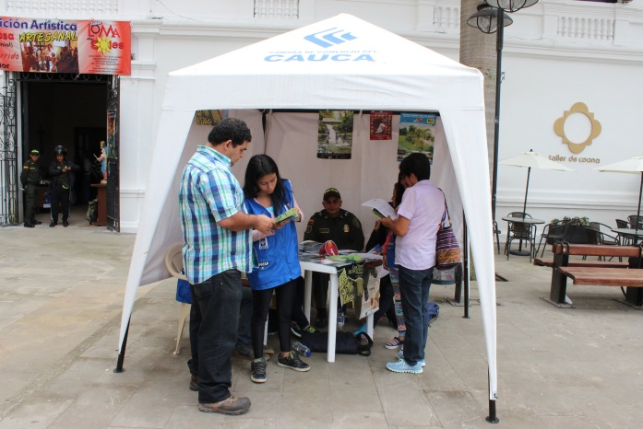**Puntos de informaciòn del Plan Integral de Cultura Ciudadana fueron resaltados por visitantes**

Diariamente más de 1000 personas solicitaron información en cada uno de los 20 puntos instalados por La Secretaría del Deporte y la Cultura, la oficina de Turismo del Municipio de Popayán, la Vice rectoría de Cultura y Bienestar de la Universidad del Cauca, Policía de Turismo y la Cámara de Comercio del Cauca, durante la Semana Santa. Los temas mas requeridos fueron las actividades religiosas , artesanías y actos culturales.

Anuar Villalobos, visitante oriundo de Neiva, manifestó que fue muy buena y oportuna la orientacón para cada unos los eventos religiosos de la ciudad, igualmente, Francesco Guardail, italiano que por primera vez visitó Colombia, manifestó que Popayán es una ciudad hermosa y que para llegar a las iglesias que quería visitar fue buscando la guia de los jóvenes que atendían en diferentes puestos de información.

Esta iniciativa del Gobierno Local fue bien recibida tanto por habitantes del Cauca que señalaron que era difícil en años anteriores acceder a la programación que se tiene en la ciudad durante Semana Santa, en esta oportunidad la información de las iglesias y sitios turísticos fue más fácil.

La Secretaria del deporte y la Cultura, Mónica Rocío Rúales Cerón agradeció la vinculación de los 160 jóvenes a este programa y entidades para contribuir al progreso de Popayán.

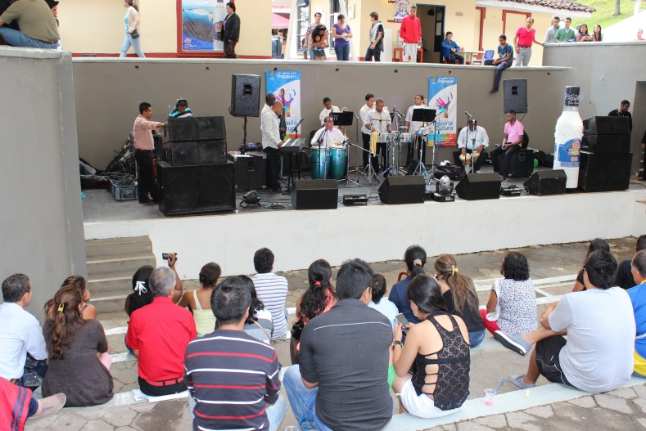**Rincón Payanés recibió mas de 11.000 visitantes durante la Semana Santa**

Gracias a las actividades de tipo cultural que se realizaron durante la Semana Mayor y el mejoramiento de la infraestructura del Rincón Payanés, este año se incrementó el número de visitantes en este sitio de obligatorio paso cuando se llega a la ciudad.

En las tardes se presentaron artistas de la ciudad de Popayán patrocinados por la Industria de Licores del Cauca y de otros municipios de la región, se expusó para la venta toda clase de artesanías y se dio muestra de la gastronomía tradicional de varias poblaciones del departamento.

la Administración Municipal con la Policía nacional garantizó la seguridad en el Rincón Payanés , lo que permitió que no se presentarán hurtos a los visitantes.

La Secretaria del Deporte y la Cultura, Mónica Rocío Rúales reitero que el Rincón Payanes hoy tiene una nueva dinámica, donde hay actividades culturales, donde se puede disfrutar de toda la belleza del lugar y los visitantes están seguros, manifestó que se va a continuar trabajando para prestar un óptimo servicio a los turistas.

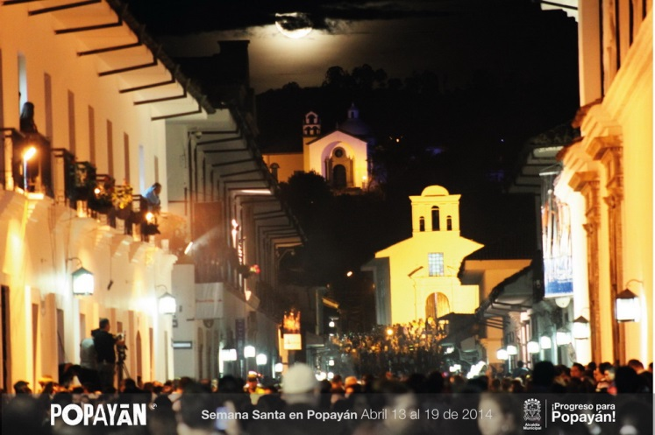**Positivo balance de la Semana Santa entregó Alcalde en Consejo de Gobierno**

Un positivo balance de la Semana Mayor entregó el Alcalde, Francisco Fuentes Meneses después de concluidos todos los actos religiosos en la ciudad.

Durante un Consejo de Gobierno que presidió hoy en horas de la mañana, cada secretario de Despacho y gerentes de institutos descentralizados, entregaron su informe de actividades realizadas durante la Semana Santa.

Dijo el mandatario que pese a algunas circustancias aisladas de orden público en el departamento, no lograron empañar los actos Sacros y hubo una buena respuesta del turismo nacional e internacional.

Tanto los empresarios hoteleros, de restaurantes, como los artesanos y artistas manifestaron su conformidad en el sentido que se cumplieron las metas trazadas para cada uno de los eventos más importantes del departamento y del país.

Por su parte el secretario de Tránsito, Miguel Hernán Muñoz Salamanca presentó un balance del comportamiento de movilidad durante los días de la Semana Mayor, comparativamente con el año 2013, donde resulta que aumentó el número de vehículos y pasajeros durante esta temporada religiosa:

|  |  |  |  |  |  |  |  |  |  |
| --- | --- | --- | --- | --- | --- | --- | --- | --- | --- |
|  | **SEMANA SANTA DEL 13 DE ABRIL AL 20 DE ABRIL DE 2014** | | | | | |  |  |  |
|  |  |  |  |  |  |  |  |  |  |
| Dia | 13-abr | 14-abr | 15-abr | 16-abr | 17-abr | 18-abr | 19-abr | 20-abr | **Total** |
| Pasajeros | 14499 | 15947 | 14679 | 16616 | 13541 | 8970 | 17019 | 22928 | **124.199** |
| Vehiculos | 1012 | 1178 | 1167 | 1293 | 1059 | 695 | 1205 | 1388 | **8.997** |
|  |  |  |  |  |  |  |  |  |  |
|  |  |  |  |  |  |  |  |  |  |
|  |  |  |  |  |  |  |  |  |  |
|  | **SEMANA SANTA DEL 24 DE MARZO AL 31 DE MARZO DE 2013** | | | | | | |  |  |
|  |  |  |  |  |  |  |  |  |  |
|  |  |  |  |  |  |  |  |  |  |
|  |  |  |  |  |  |  |  |  |  |
| Dia | 24-mar | 25-mar | 26-mar | 27-mar | 28-mar | 29-mar | 30-mar | 31-mar | **Total** |
| Pasajeros | 12317 | 10891 | 13039 | 14301 | 11401 | 8443 | 15546 | 20638 | **106.576** |
| Vehiculos | 920 | 870 | 1120 | 1209 | 913 | 645 | 1152 | 1259 | **8.088** |
|  |  |  |  |  |  |  |  |  |  |
|  |  |  |  |  |  |  |  |  |  |
|  |  |  |  |  |  |  |  |  |  |
|  |  |  |  |  |  |  |  |  |  |
|  | **SEMANA SANTA DEL 1 ABRIL DE AL 8 DE ABRIL DE 2012** | | | | | |  |  |  |
|  |  |  |  |  |  |  |  |  |  |
| Dia | 01-abr | 02-abr | 03-abr | 04-abr | 05-abr | 06-abr | 07-abr | 08-abr | **Totales** |
| Pasajeros | 13.257 | 13.767 | 13.938 | 15.605 | 12.515 | 8.501 | 15.858 | 21.502 | **114.943** |
| Vehiculos | 890 | 1.047 | 1.065 | 1.142 | 916 | 612 | 1.062 | 1.241 | **7.975** |

**Consejo de Estado anuló proceso con la firma “Solarte Hermanos”**

Después de un recurso ante el Consejo de Estado por parte del Alcalde Francisco Fuentes Meneses, por intermedio de la Oficina Jurídica, el ente judicial anula todo lo actuado dentro del proceso de la firma de ingenieros “Hermanos Solarte”.

Igualmente el Consejo de Estado dispone que debe reiniciarse un Tribunal de Arbitramiento en la ciudad de Cali, para comenzar de nuevo un proceso con los “Hermanos Solarte”.

“Lo interesante es que esa condena que tenía en primera instancia el Municipio desaparece y lo que hizo el Consejo de Estado fue anular todo el expediente” expresó el Alcalde, Francisco Fuentes Meneses.

El Tribunal de Arbitramento es un tema de carácter privado, el que será propuesto por parte de quien tenga el poder jurídico de la firma “Hermanos Solarte” y la oficina Asesora Jurídica de la Administración Municipal hará la respectiva defensa en el Tribunal con argumentos que permitan que esa condena cercana a los 35 mil millones de pesos no se haga realidad.

**Operativo de control a expendios de pescado en plazas de mercado cumplieron su objetivo**

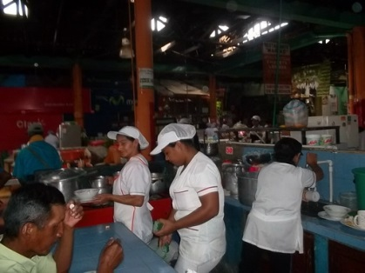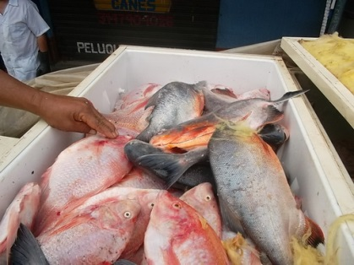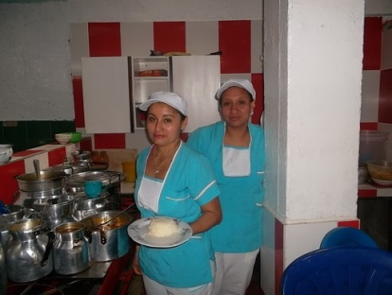

La Secretaría de Salud Municipal, realizó operativos de control en las plazas de mercados La Esmeralda, Alfonso López, Bolívar, Bello Horizonte y Las Palmas, una semana antes y durante la Semana Mayor, realizando el control de los expendios de pescado como de vendedores ambulantes.

Durante esta acción se logró el decomiso y destrucción de por lo menos 250 kilos de peces que no reunían los requisitos sanitarios, siendo llevados al relleno sanitario donde fueron destruidos.

En otro operativo en la entrada de la ciudad se decomisó peces cachama y tilapia roja, por mal transporte, siendo amonestados los propietarios de los vehículos. De esta manera se buscó garantizar a la ciudadanía en general la conservación de su buena salud.

También la secretaria de Salud, Leticia Muñoz destacó el comportamiento y cumplimiento de la normatividad de prevención por parte de las propietarias y trabajadoras de las cocinas tradicionales de las plazas de mercado y del sitio conocido como “mesa larga” en el parque Tomás Cipriano Mosquera, mirando con agrado que se habían uniformado, esto como resultado también del curso de Manipulación de Alimentos que dictaron funcionarios de la Secretaría de Salud Municipal.

**Unidad Municipal de Asistencia Técnica y Agropecuaria-UMATA presenta informe de Gestión**



El próximo viernes 25 de abril la Directora de la Unidad Municipal de Asistencia Técnica Agropecuaria, UMATA Popayán, July Arleth Samboni Rubío, presentará su informe de Gestión a todos los presidentes de las Juntas de Acción Comunal, Ediles, gobernadores del sector rural y general a la comunidad beneficiaria de los diferentes proyectos que se apoyaron a través de esta dependencia de la Administración del Alcalde, Francisco Fuentes Meneses, entre ellos de líneas productivas del año 2013 y las proyectadas para la vigencia de 2014.

Se espera la participación de la comunidad del sector rural y urbano del Municipio de Popayán, en el Auditorio del Centro Administrativo Municipal-CAM a las 09:00 de la mañana el próximo viernes 25 de los corrientes.